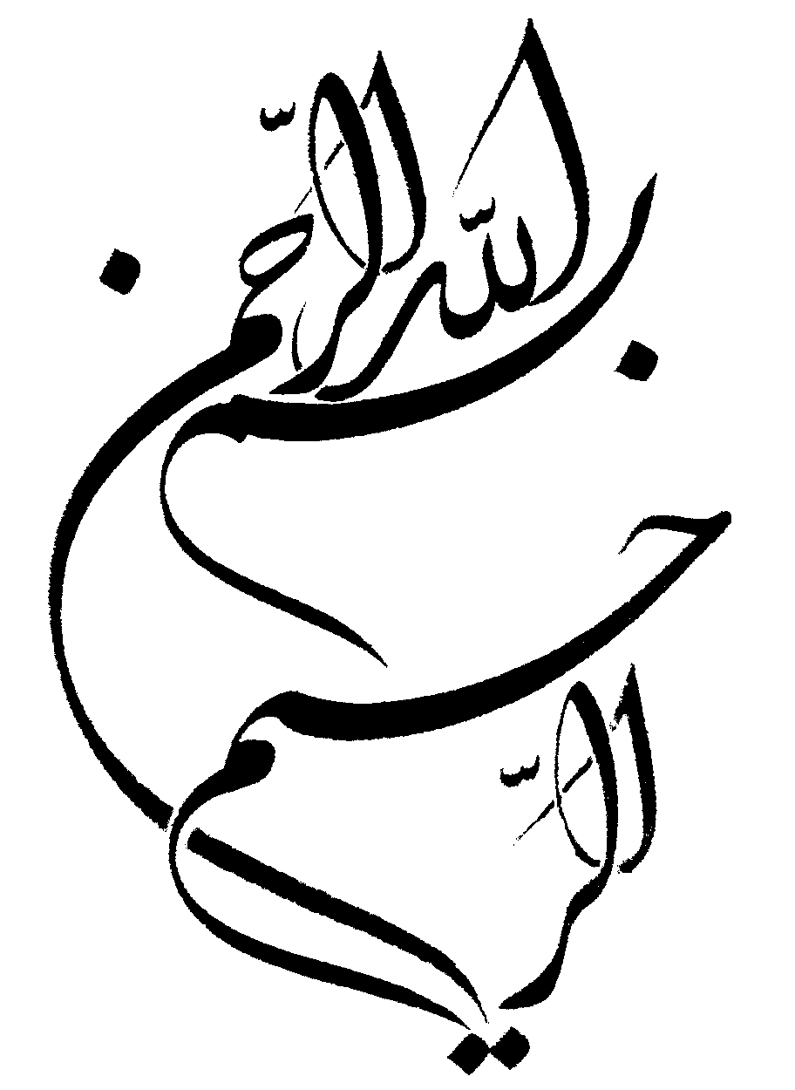


دانشگاه آزاد اسلامي

واحد تهران مرکز

موضوع:

تحليل ژئوپلتيكي از نقش اقتصادي و سياسي
ايران در خاور ميانه

استاد:
جناب آقاي دكتر قاليباف

دانشجو:
دلارام احمدي

چكيده
ايران بر پايه تعاريف سنتي از قدرت منطقه اي كه هنوز اعتبار دارد، بزرگ ترين قدرت سياسي – اقتصادي در بخشي از جهان است كه مرزهاي آن از خاور مديترانه ، شمال آفريقا، غرب آسيا، آسياي مركزي، جنوب خليج فارس و شمالي‌ترين بخش هاي آسياي مركزي و قفقاز مي گذرد. اين وضع جغرافيايي، ناگزير به ايران ، قدرتي ژئواستراتژيك بخشيده است كه كشوري بالنده و مؤثر باشد. (معين الدين؛ 1385: صص 144-143. ايران با داشتن بيش ترين همسايه در اين منطقه و زمينه مناسب جهت مبادلات اقتصادي، موقعيت ارتباطي براي كشورهاي محاط در خشكي و امكان دريافت حق ترانزيت كالا و خدمات و ارتباط دادن آن ها با جهان، اتصال و پيوند دادن حوزه هاي ژئوپلتيكي مجاور (موقعيت چهارراهي)، كوتاه ترين ، با صرفه ترين و امن ترين راه انتقال انرژي ، امكان دريافت نفت در حوزه خزر با قيمت پايين تر، فروش نفت از خليج فارس بدون صرف هزينه انتقال، موقعيت بري و بحري توأم، در اختيار داشتن بيش ترين سواحل و ساحل شمالي تنگه هرمز، داشتن سواحل كافي در درياي خزر و امكان ارتباط آبي با چهار كشور ساحلي و... داراي امتيازات فراوان جهت احد از قدرت برتر منطقه اي است. (فيروزي؛ 1383: ص 78). در ميان كشورهاي منطقه خاورميانه ايران به دليل برخورداري از پايه هاي ذاتي قدرت و ويژگي هاي دروني ساخت قدرت و سياست از اهميت ويژه اي براي نظام بين الملل برخوردار است. در واقع هيچ كشوري به اندازه جمهوري اسلامي ايران در طول سه دهة گذشته موضوع صلح و امنيت منطقه اي و بين المللي نبوده است به همن دليل سرنوشت تحولات در ايران نه تنها در سطح نظام منطقه اي بلكه در سطح نظام بين المللي داراي اهميت است. (برزگر. 1385. ص 153) اين مقاله در پي تحليل ژئوپلتيكي از نقش اقتصادي و سياسي ايران و خاورميانه مي باشد.

كليد واژه ها: خاور ميانه، ايران، اهميت سياسي، اقتصادي

